Примерные вопросы для проведения тестирования
по дополнительной образовательной программе
«Компьютерная азбука»
(возраст учащихся от 6 до 10 лет)

ТЕМА: «Клавиатура»

№ вопроса | Формулировка вопроса | Варианты ответов
1. | Клавиатура – это: | - Устройство вывода информации  - Устройство ввода информации  - Вводит информацию с помощью клавиш  - Один из блоков Персонального компьютера
2. | На клавиатуре выделяют следующие группы клавиш: | - Буквенно-цифровые  - Исправительные клавиши  - Клавиши управления курсором  - Дополнительная буквенная клавиатура
3 | Регистр переключается клавишами: | - Shift  - Scroll Lock  - Alt+Shift  - Caps Lock
4 | Алфавит переключается клавишами: | - Alt+Shift  - Alt+Ctrl  - Ctrl+Shift  - Ctrl правый
5 | Клавиша Enter: | - Клавиша Отмены  - Клавиша ввода  - Перенос курсора на следующий абзац  - Перенос курсора на следующую строку
6 | Неверно набранный символ в слове можно удалить: | - ←  - Insert  - Delete  - Back Space
7 | Когда индикатор Caps Lock горит: | - Вводятся только русские буквы  - Вводятся специальные знаки  - Вводятся заглавные буквы  - При удержании Shift вводятся строчные буквы
8 | Какой клавишей включается и выключается дополнительная клавиатура? | - Delete  - Alt  - Ctrl  - Num Lock
9 | Для чего используется клавиша «ПРОБЕЛ»? | - для перехода на другую строку  - для перехода на другое слово  - для отделения слов, выражений, чисел друг от друга  - для переключения регистра
10 | Какая клавиша предназначена для отмены только что выполненного действия или прерывания выполняемой программы? | - Home  - Esc  - Delete  - PageUp

КЛАВИАТУРА

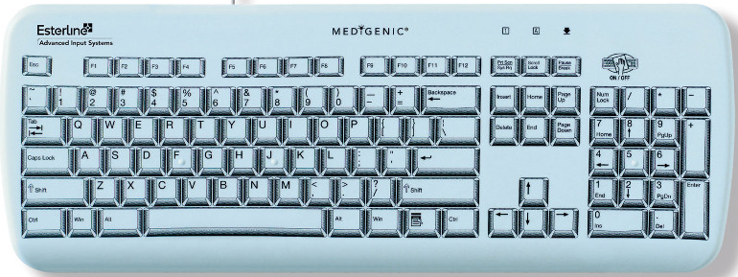

Бланк ответов

Фамилия, имя обучающегося _________________________________________________

№ вопроса | Вариант ответа | В колонке «Вариант ответа» проставьте нужную букву или несколько букв (А, Б, В, Г), соответствующих вашему ответу
1.
2.
3.
4.
5.
6.
7.
8.
9.
10.

Ключ к ответам

№ вопроса | Вариант ответа
1. | Б
2. | А, В
3. | Г
4. | В
5. | Б
6. | А, В
7. | В
8. | Г
9. | В
10. | Б

